嬰兒按摩瑜珈按摩
課程背景
一旦離開母親舒適的子宮，新生兒很快發現迎接他們的是一種很壓抑的陌生環境。按摩和瑜伽活動恰恰可以減輕他們的這種壓力，這不僅僅對寶寶，對成人也同樣重要!有序的按摩能幫助寶寶適應新環境，使他們安心。
課程簡介
並非所有的父母都對照顧幾個月大的孩子感到胸有成竹，有時父母會感到
很不適應甚至束手無策，循序漸進的按摩和瑜伽程式可以幫助父母們對按摩和
照顧孩子建立自信。
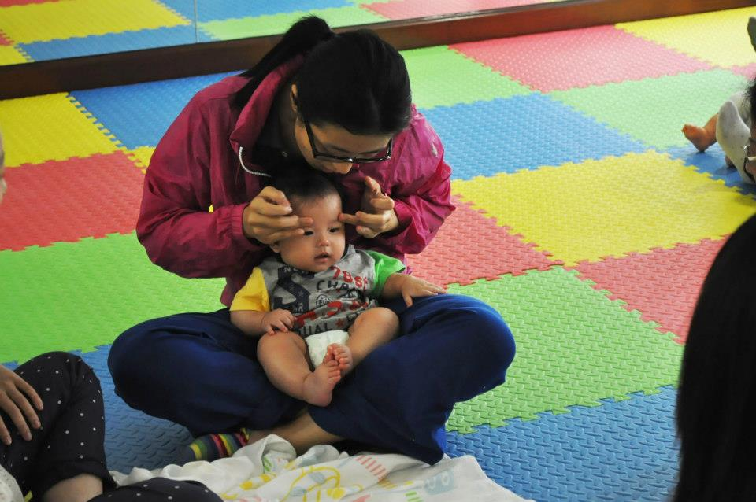
課程目的
1. 增強嬰兒抵抗力，身體協調，加強免疫力
2. 左右腦的發展及幫助寶寶入睡
3. 強化腸道健康
4. 加強嬰兒的安全感
嬰兒按摩瑜珈可以幫助寶寶的好處
1. 通過按摩和瑜伽瞭解孩子肯定和否定的情緒表示
2. 隨著理解的加強，交流也相應加強
3. 按摩能幫助釋放賀爾蒙催產素及安多分，有助舒緩因發牙、肚脹引起的不適
4. 按摩也能有助調節消化系統，刺激腸道運行及紓緩因腹部絞痛産生之不適
5. 同時亦可加速神經系統的發育，幫助入睡

6. 另外嬰兒瑜珈更可及早發展嬰兒有否脊柱側彎
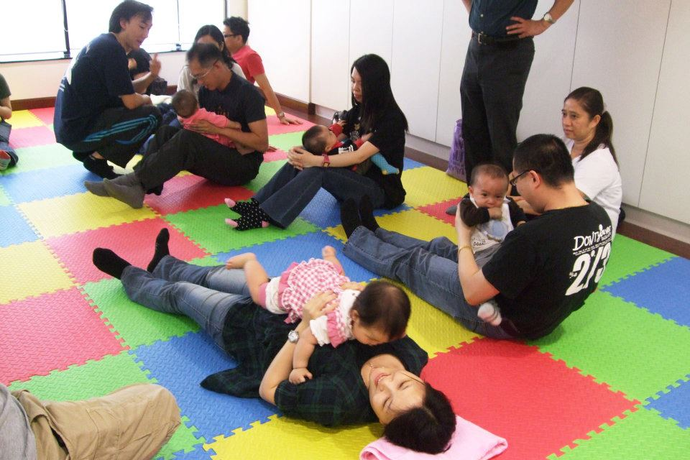
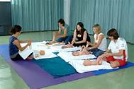
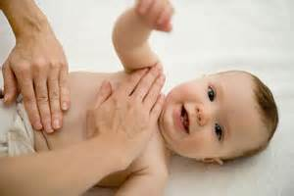
對象:0-12個月嬰兒

